Batch

Egy korábbi projectmunka csv formátumú filet feltöltöttem databricksre és táblává alakítom.

A létrehozott tábla így néz ki:

Ezek után csinálok egy DataFrame-et amibe generálok egy új oszlopot random számokkal 0-12 között.

Ezek után létrehozok egy új táblát a service id-t kihagyva, de egy új time BIGINT oszloppal kiegészítve.

Ezek után a DataFrame-t beírom ebbe az új táblába, amit utána megjelenítek és leellenőrzöm a tartalmát.

Végül az új tábla tartalmát kiírom egy csv fileba.

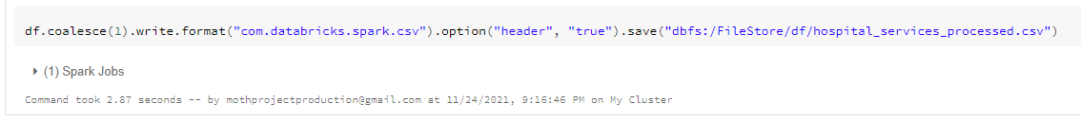

Streaming

Karafkán belül létre kell hozni egy új Instance-ot.

A létrejött instance Details tabján található adatok alapján fel lehet építeni a kapcsolatot a Producer és Consumer számára a DataBricks projecten belül.

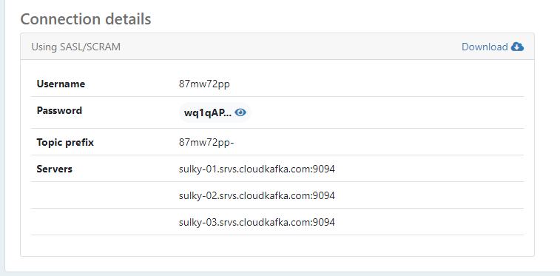

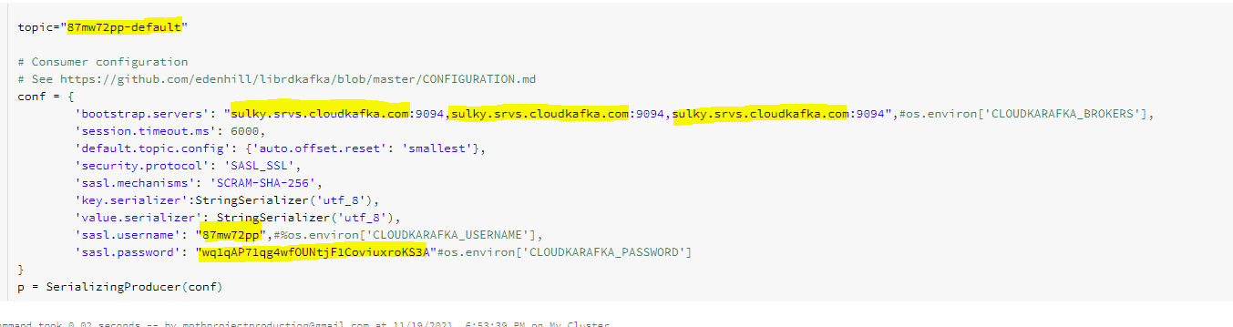

A Produceren belül a kriptovaluta árfolyamokból a következő adatokat szedtem ki és kezdtem el kafkára streamelni: 'id', 'rank', 'symbol', 'name', 'priceUsd', 'changePercent24Hr'. Az elindított Producer által elindított stream látható a karafka oldalon a Browser menüpont alatt.

A tesztelés alapján működik, így be lehet kötni a Consumert is. A korábbi konfiguráció alapján beállítjuk a megfelelő username, jelszó, server párosításokat és megadjuk, hogy melyik porton legyenek elérhetők az adatok amik átfolynak rajta.

Ha minden jól megy, akkor alul láthatóváválnak az üzenetek amik azt jelzik, hogy a Consumer megkapja a streamelt adatokat.

Ezek után létrehozunk egy DB Processort amivel egy táblában letároljuk az adatokat amik streamen érkeznek. Ehhez készítünk egy táblát ami megfeleltethető a forrásból kiszedett adatokkal, majd a Consumerben megadott portot figyelve először feldolgozzuk egy adatstruktúrába amivel könnyebb lesz a táblába való mentés, majd elindítjuk.

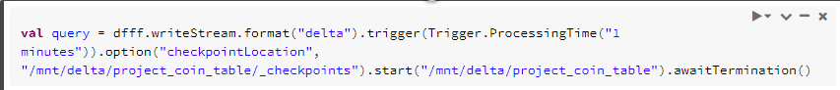

Ezek az adatok meg is jelennek a korábban létrehozott táblában.

XML

Egy employee adatokat tartalmazó xml filet szeretnénk feldolgozni olyan módon, hogy a benne található dátumok valamilyen könnyebben értelmezhető formátumba kerüljenek, akár még db-be is be lehessen menteni őket.

Ehhez létrehozunk egy converter függvényt amihez beimportáljuk az re csomagot:

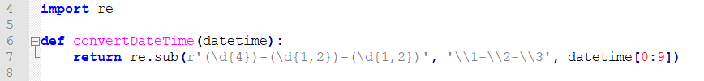

Mivel az eredeti xml-ben egy hosszú időbélyegzett time format van, ezért le kell metszenünk az eredeti hosszból és utána más sorrendben adjuk vissza a yyyy-mm-dd helyett.



Ez után megcsináljuk a feldolgozó függvényünket amiben a korábban létrehozott átalakító függvény segítségével az ismert datetime mezőket már az új formátumunkban mentjük el.

Ezt követően pedig kimentjük a dict-ünket egy avro fileba a pandavro és a pandas segítségével.

Az így keletkezett fileban már látható az átalakított formátum.

